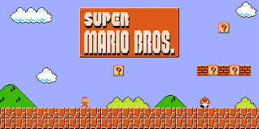
Super Mario est une série de jeux vidéo créée par Nintendo en 1985. Il s'agit de la première série de la franchise Mario.

